Как работодателю узнать присвоенную ему категорию риска
У юридических лиц и лиц, осуществляющих предпринимательскую деятельность без образования юр.лица, есть несколько способов узнать категорию риска, присвоенную ГИТ:

Способ 1. Обратиться в ГИТ с запросом.
Любой работодатель вправе обратиться в свою региональную трудовую инспекцию с запросом о присвоенной категории риска и получить ответ в срок, не превышающий 15 рабочих дней с даты поступления запроса (п. 13 Правил, утв. Постановлением Правительства РФ от 17.08.2016 № 806).

Способ 2. Рассчитать самостоятельно.
Технология определения категории риска по конкретному работодателю детально расписана в Правилах, утв. Постановлением № 806.
Упростить расчеты и сэкономить на них время поможет сервис «онлайн калькулятор категории риска» на сайте Роструда.

Способ 3. Узнать на сайте Роструда.
Зайти на сайт Роструда и без всяких запросов и вычислений получить необходимую информацию. Но подходит он не всем работодателям.
Роструд обязан размещать на своем официальном сайте только информацию о том, что работодатель отнесен к категории высокого или значительного риска (п. 12 Правил, утв. Постановлением № 806). Эти сведения должны размещаться на сайте до 1 июля года, предшествующего году проведения плановых проверок.
Если вашей компании присвоены другие категории риска, об этом вы информацию на сайте не найдете.

Как снизить категорию риска, чтобы проверок было меньше
Если работодатель не согласен с присвоенной ему категорией риска, он вправе подать в ГИТ заявление об ее изменении.
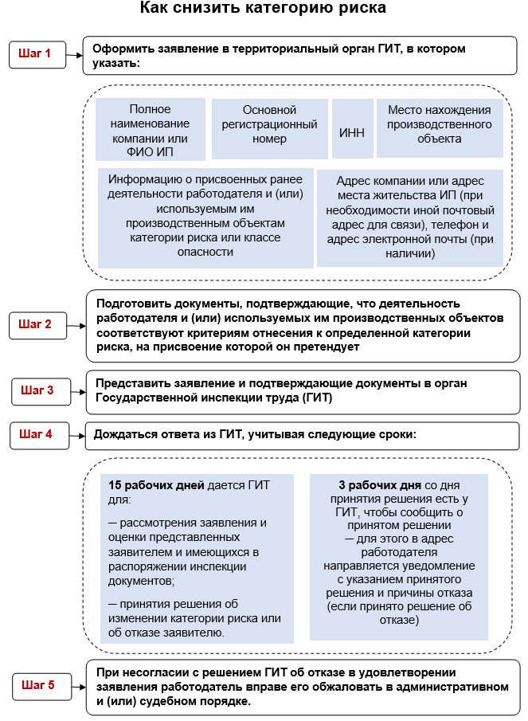
Пересмотреть категорию риска в сторону понижения инспекторы могут по результатам плановой проверки, если у работодателя отсутствуют административные наказания за нарушение трудового законодательства.

